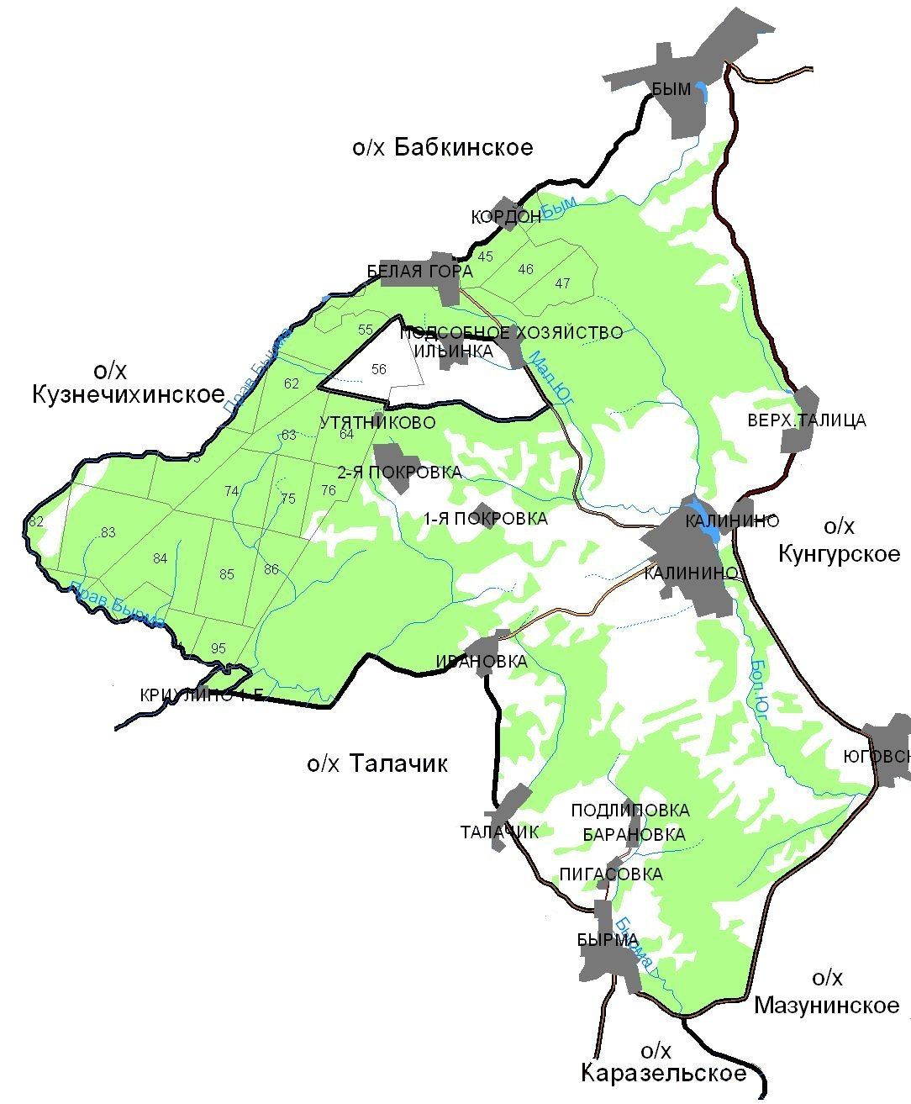
Государственный биологический охотничий заказник Пермского края

БЕЛОГОРСКИЙ
Кунгурского
муниципального района

Образован на основании Указа губернатора Пермской области №272 от 19.10.2000 г

ГКУ ПК «Пермохота»
г. Пермь, ул. Попова 11 тел. (342) 236 06 39

Егеря заказника:
Бутаков Александр Анатольевич
Левин Владимир Федорович
Заказник «Белогорский» был создан в 2000 году Указом губернатора Пермской области №272 от 19.10.2000 г «"Об образовании заказников "Белогорский", "Пожвинский" и упразднении заказника "Юговской"»
Заказник предназначен для охраны, воспроизводства и восстановления численности всех видов животных и среды их обитания, поддержания их численности на оптимальном (научно-обоснованном) уровне, обогащения ими прилегающих охотничьих угодий.
Границы заказника:
Северная: от д. Кордон (насосная станция монастыря) по проселочной дороге на восток до с. Бым.
Восточная: от с. Бым на юг по дороге с асфальтовым покрытием до с. Калинино, далее на юг по дороге с гравийным покрытием через с. Юговское до с. Бырма.
Южная: от с. Бырма на запад по грунтовой дороге через д. Талачик до д. Ивановка. Далее по грунтовой дороге д. Ивановка – д. Криулино до устья рек Левая Бырма и Правая Бырма.
Западная: от устья реки Правая Бырма по правому берегу вверх по течению реки до д. Кордон (насосная станция монастыря).
За исключением участка площадью 928 га.:
Северная: от Подсобного хозяйства – Белая гора на северо-запад по полевой дороге до северного угла кв.56 Калининского лесничества Кунгурского гос. лесхоза.
Западная: от угла кв. 56 на юго-запад по западной границе кв. 56 до юго-западного угла кв.56 далее на восток по южной грани квартала 56 до северного угла кв. 64, далее по восточной грани кв. 65 на юг до р. Халанка.
Южная: от кв.64 на восток вниз по течению р. Халанка до автодороги Калинино – Белая гора.
Восточная: от пересечения р. Халанка и автодороги Калинино – Белая гора на север по автодороге Калинино – Белая гора до поселка Подсобное хозяйство.
В заказнике «Белогорский» разрешено

- Рубки ухода и санитарные рубки;
- Сплошные рубки по согласованию сроков работ с главным управлением природопользования администрации области
- Сбор грибов и ягод;
- Сенокошение на сельхозугодиях;
- Выпас и прогон скота на сельхозугодиях;
- Посещение в просветительских и научных целях

В заказнике «Белогорский» запрещена следующая деятельность:

- Охота;
- Рубки леса в радиусе 300м вокруг глухариных токов;
- Предоставление участков под застройку, коллективное садоводство и огородничество;
- Строительство зданий, сооружений и прочих коммуникаций;
- Мелиоративные работы;
- Применение ядохимикатов и средств химической защиты от растений;
- Геологоразведочные изыскания, разработка полезных ископаемых;
- Взрывные работы;
- Рубки леса с 1 апреля до 1 июня;
- Свалка промышленных отходов.

Напоминаем, что за нарушение режима охраны заказника предусмотрена административная и уголовная ответственность!
(ст. 24 Федерального закона от 4.03.1995 г. №33-ФЗ «Об особо охраняемых природных территориях», ст.8,37 и ст. 8.39 КоАП РФ и ст. 262 УК РФ)

Штрафы за охоту в заказнике:

Вид охотничьих ресурсов | самец | самка
бурый медведь | 150 тыс. руб. | 210 тыс. руб.
лось | 200 тыс. руб. | 280 тыс. руб.
кабан | 75 тыс. руб. | 105 тыс. руб.
заяц-беляк | 1,5 тыс. руб. | 3,5 тыс. руб.
глухарь | 15 тыс. руб. | 21 тыс. руб.
тетерев | 5 тыс. руб. | 7 тыс. руб.
гусь | 2,5 тыс. руб. | 3,5 тыс. руб.
утка | 1,5 тыс. руб. | 2,1 тыс. руб.

За незаконную охоту законом предусмотрена конфискация оружия или лишение права охотиться на срок до 2 лет!

Любите природу и не преступайте закон!
